User Story ID <813>

**Use Case Diagram**

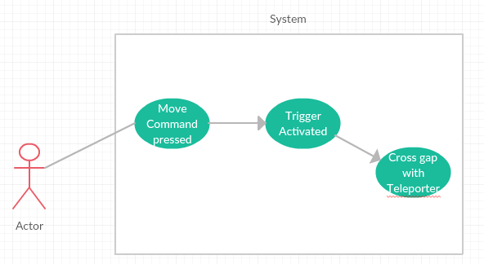

**Sequence Diagram**

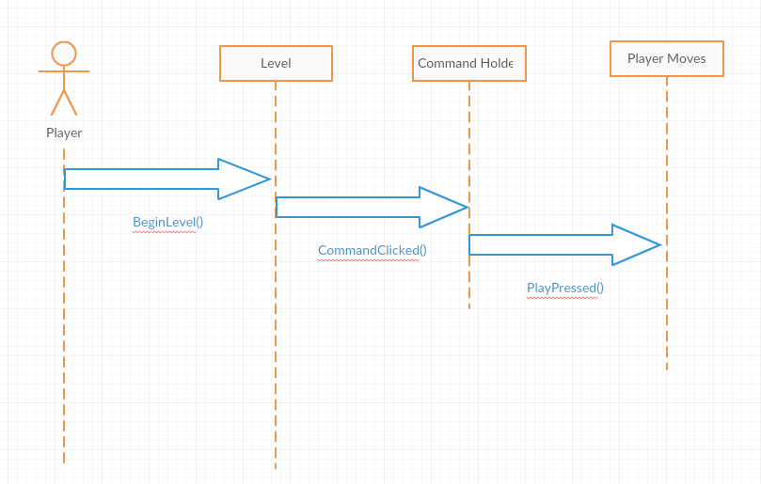

**Class Diagram**

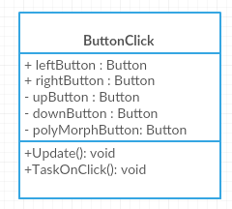

User Story ID <814>

**Use Case Diagram**

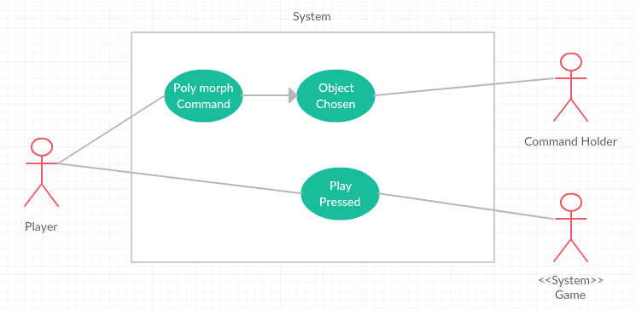

**Sequence Diagram**

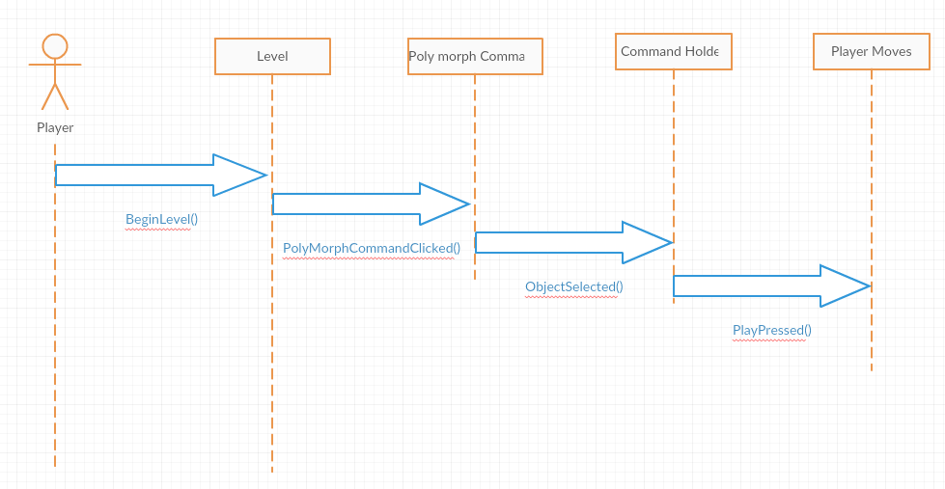

**Class Diagram**

